PISANA PRIPREMA ZA NASTAVNI SAT HRVATSKOG JEZIKA
2.r.
Rukopisno slovo K

Domena: A-HRVATSKI JEZIK I KUMUNIKACIJA
NASTAVNA JEDINICA: Kišobrani, Mladen Kušec; Slovo K | Tip sata: obrada
CILJ SATA: upoznati učenike s pisanjem rukopisnog slova K te uvježbati pisanje (oblik slova i spajanje).
ODGOJNO-OBRAZOVNI ISHODI
OŠ HJ A.2.1. Učenik razgovara i govori u skladu s temom iz svakodnevnoga života i poštuje pravila uljudnoga ophođenja.
- govori i razgovara o temama iz svakodnevnoga života koje zaokupljaju njegovu pozornost
- pažljivo i uljudno sluša sugovornika ne prekidajući ga u govorenju

OŠ HJ A.2.2. Učenik sluša jednostavne tekstove, točno izgovara glasove, riječi i rečenice na temelju slušanoga teksta
- sluša kratke tekstove primjerene jezičnomu razvoju, interesima i dobi
- odgovara na pitanja o poslušanome tekstu
- izražava svoje misli i osjećaje o poslušanome tekstu (crtežom, pismom, govorom, pokretom)

OŠ HJ A.2.3. Učenik čita kratke tekstove tematski prikladne učeničkomu iskustvu, jezičnomu razvoju i interesima.
- čita kratke tekstove primjerene jezičnomu razvoju, dobi i interesima
- izdvaja nepoznate riječi
- pronalazi podatke u čitanome tekstu prema uputi ili pitanjima

OŠ HJ A.2.4. Učenik piše školskim rukopisnim pismom slova, riječi i kratke rečenice u skladu s jezičnim razvojem.
- piše velika i mala slova školskim rukopisnim pismom
- povezuje slova u cjelovitu riječ, riječ u rečenicu pišući školskim rukopisnim pismom
- prepisuje riječi i rečenice rukopisnim slovima
- u pisanju rukopisnim slovima pazi na veličinu pojedinih elemenata slova, vrstu poteza i način spajanja
- razlikuje pojam glas, slovo, slog, riječ

ODGOJNO-OBRAZOVNA OČEKIVANJA MEĐUPREDMETNIH TEMA I SUODNOSI S OSTALIM PREDMETIMA
osr A.1.3. Razvija svoje potencijale.
osr B.1.2. Razvija komunikacijske kompetencije.
uku A.1.2. Učenik se koristi jednostavnim strategijama učenja i rješava probleme u svim područjima učenja uz pomoć učitelja.
uku B.1.4. Na poticaj i uz pomoć učitelja procjenjuje je li uspješno riješio zadatak ili naučio.
uku D.1.2. Učenik ostvaruje dobru komunikaciju s drugima, uspješno surađuje u različitim situacijama i spreman je zatražiti i ponuditi pomoć.
VREDNOVANJE KAO UČENJE: samoprocjena
NASTAVNA SREDSTVA: udžbenik str. 110.-111., plakat (slovarica), posude s pijeskom , žica za oblikovanje, papir kao dio slagalice za svakog učenika
NASTAVNE METODE: razgovor, rad na tekstu, pisanje, igra
OBLICI RADA: frontalni, individualni, u skupini

UVODNI DIO SATA | AKTIVNOST  UČENIKA | OPIS AKTIVNOSTI | ISHOD  OČEKIVANJE
 | -sudjeluje u zajedničkoj aktivnosti  -surađuje s drugim učenicima | MOTIVACIJA  Slagalica : učenici dobivaju dio slagalice-spajaju slogove, nastaje riječ kišobran.  (prilog 1. slagalica)  Razgovor  Kojim glasom započinje riječ kišobran? Koje još riješi započinju glasom k? Koje riječi imaju glas k u sredini ili na kraju?  Najava učenja velikog i malog pisanog slova k i pjesma Mladena Kušeca Kišobran. | OŠ HJ A.2.1.  OŠ HJ A.2.2.  osr B.1.2.  uku A.1.2.  uku D.1.2.
GLAVNI DIO SATA | -sluša interpretativno čitanje te izražava svoj doživljaj priče  -sudjeluje u razgovoru, postavlja pitanja i odgovara na postavljena pitanja  - čita pjesmu  -donosi zaključke | ANALIZA TEKSTA  Učiteljica upućuje učenike da poslušaju pjesmu.  (Prilog 2)  Učiteljica čita pjesmu. Započinje razgovor s učenicima o pjesmi.  (Dijeli učenicima kopiju pjesme.)  Učenici čitaju pjesmu u paru (naizmjence stihove). | OŠ HJ A.2.1.  OŠ HJ A.2.2.  OŠ HJ A.2.3.  osr B.1.2.
 | -sudjeluje u zajedničkoj aktivnosti | REKREATIVNA STANKA  Aktivnost Kiša pada- učenici slobodno šeću po razredu laganim korakom. Kada učiteljica uzvikne Kiša pada, zadatak je potražiti zaklon od kiše (ispod klupe, ispod zastora, staviti bilježnicu ili pernicu na glavu i sl.). Učiteljica oponaša zvuk kiše tapkanjem prstiju. Kada kiša prestane, učenici nastavljaju šetnju. | OŠ HJ A.2.2.  OŠ HJ A.2.3.
 | -piše veliko i malo pisano slovo k  -povezuje slovo s drugim slovima u riječima | SLOVO K-IZGLED I PISANJE  Na ploču se postavljaju plakati na kojoj su veliko i malo tiskano i pisano slovo k. Učenici motre izgled pisanog slova k. Opisuju kako izgleda pisano slovo k. Uspoređuju izgled pisanog i tiskanog slova k. Jesu li slični? U čemu se razlikuju?  Učiteljica piše veliko i malo slovo u velikom formatu na ploči, objašnjavajući smjer pisanja.  Učenici oblikuju slovo k od žice i pišu slovo k u pijesku.  Pisanje slova u crtovlje.  Učenici pišu veliko i malo slovo k u svoje pisančice-bilježnice.  Učitelj demonstrira povezivanje na ploči.  Učenici uvježbavaju povezivanje velikog i malog slova k s drugim slovima.  Učenici pišu riječi i rečenicu u pisančici. | OŠ HJ A.2.1.  OŠ HJ A.2.2.  OŠ HJ A.2.3.  OŠ HJ A.2.4.  osr A.1.3.  uku A.1.2.  uku B.1.4.  uku D.1.2.
ZAVRŠNI DIO SATA | -osmišljava riječi prema zadanoj uputi i razvrstava  -procjenjuje svoj napredak ( pisanje slova k) | Osmišljavam riječi:  Učenici imaju slogove iz uvodnog dijela sata (KI-ŠO-BRAN).  Zadatak je od zadanog sloga osmisliti riječi (jednosložnu, dvosložnu, trosložnu) koje počinju zadanim slogovima (ili riječ sadržava slog ).  Učiteljica pita učenika koliko im je teško bilo pisati slovo K? Smatraju li da su uspješno usvojili dignu palac gore, ako trebaju vježbati palac vodoravno, ako uopće nisu usvojili palac dolje. | OŠ HJ A.2.1.  OŠ HJ A.2.4.  osr B.1.2.  uku A.1.2.  uku B.1.4.

Plan ploče

Plakat slovo K
Plakat slovo K
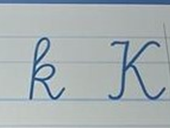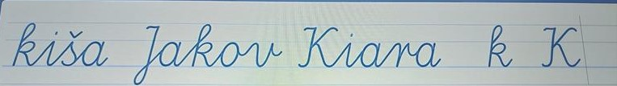

Prilog 1. slagalica kišobran-slogovi
(potrebno izrezati )
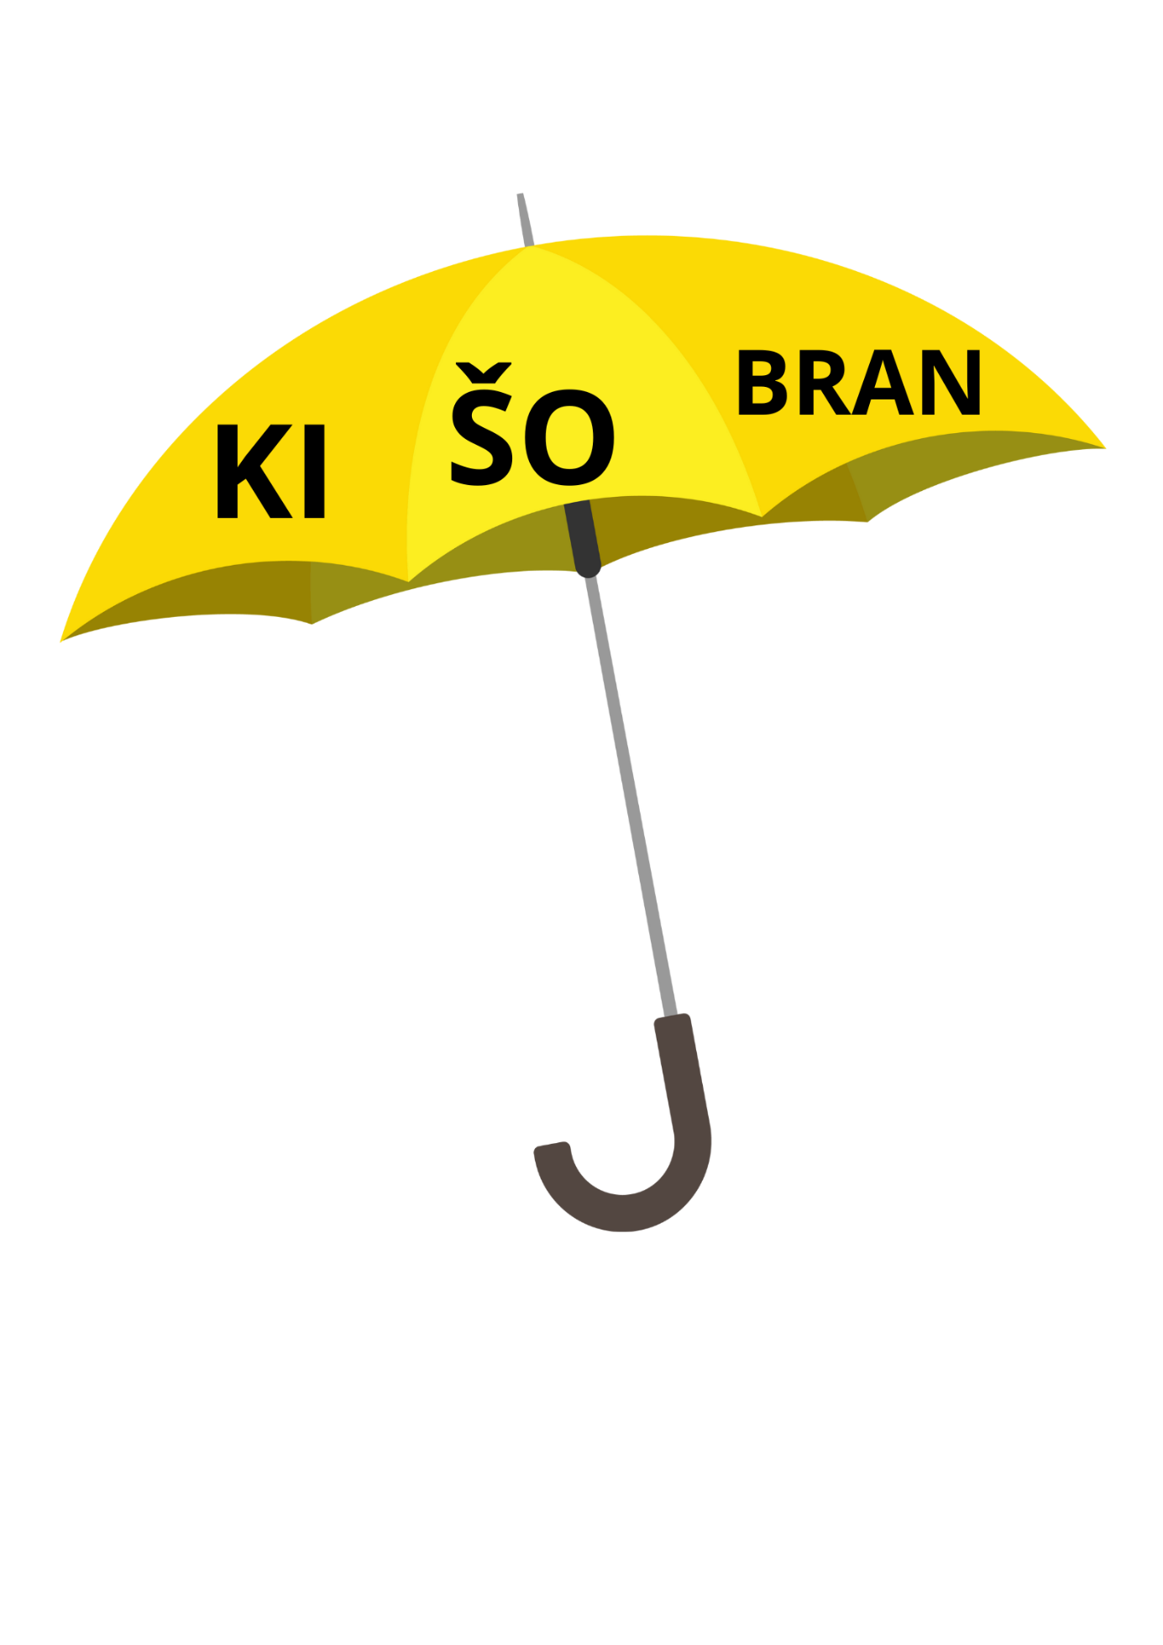

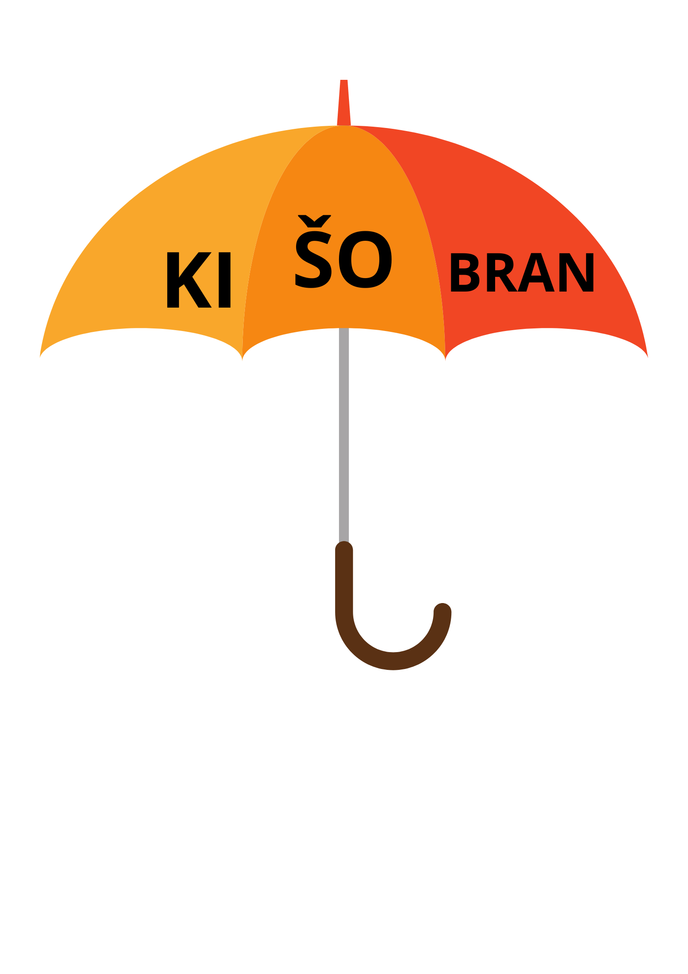
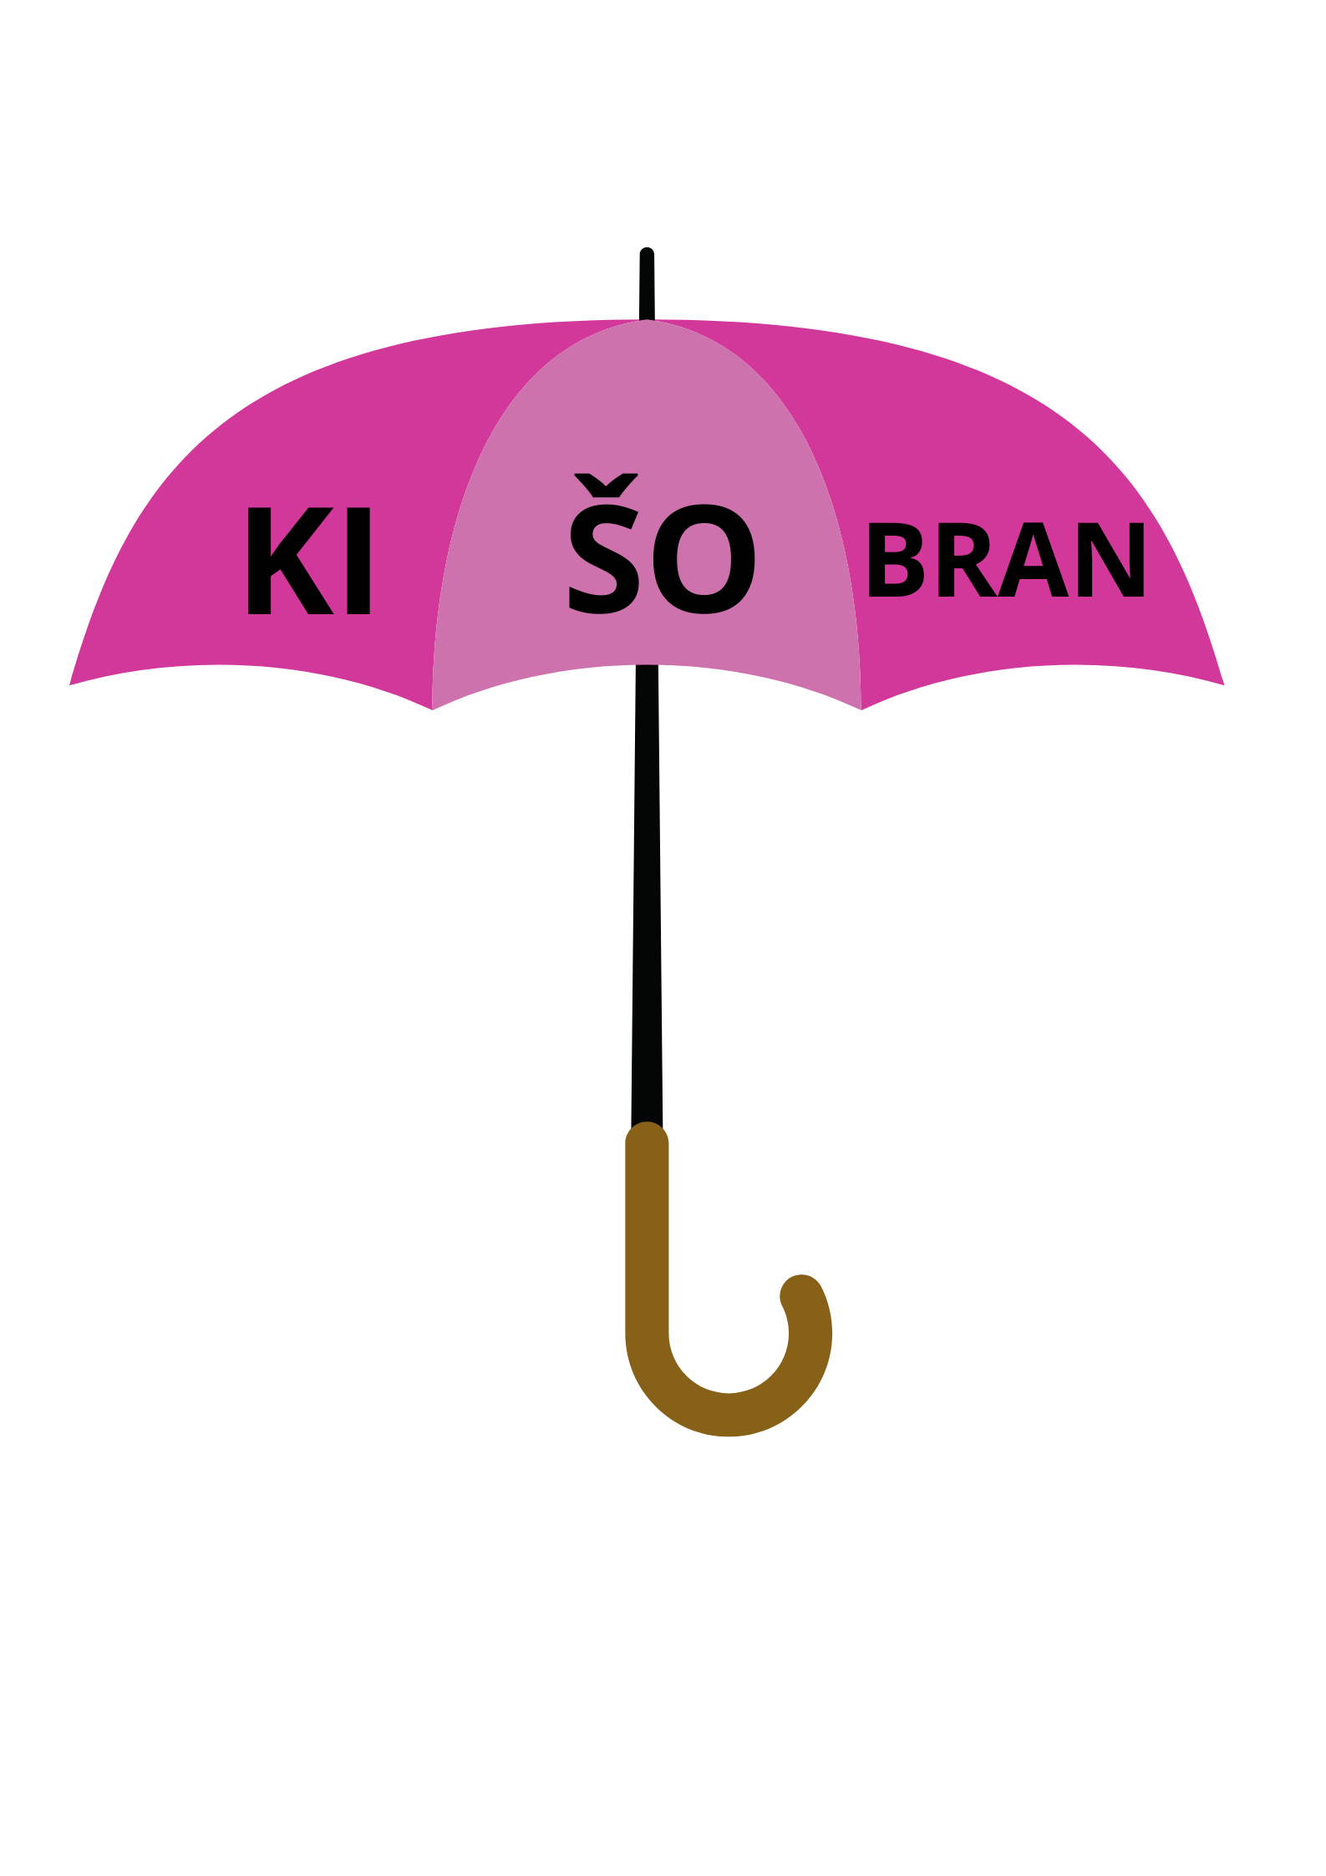
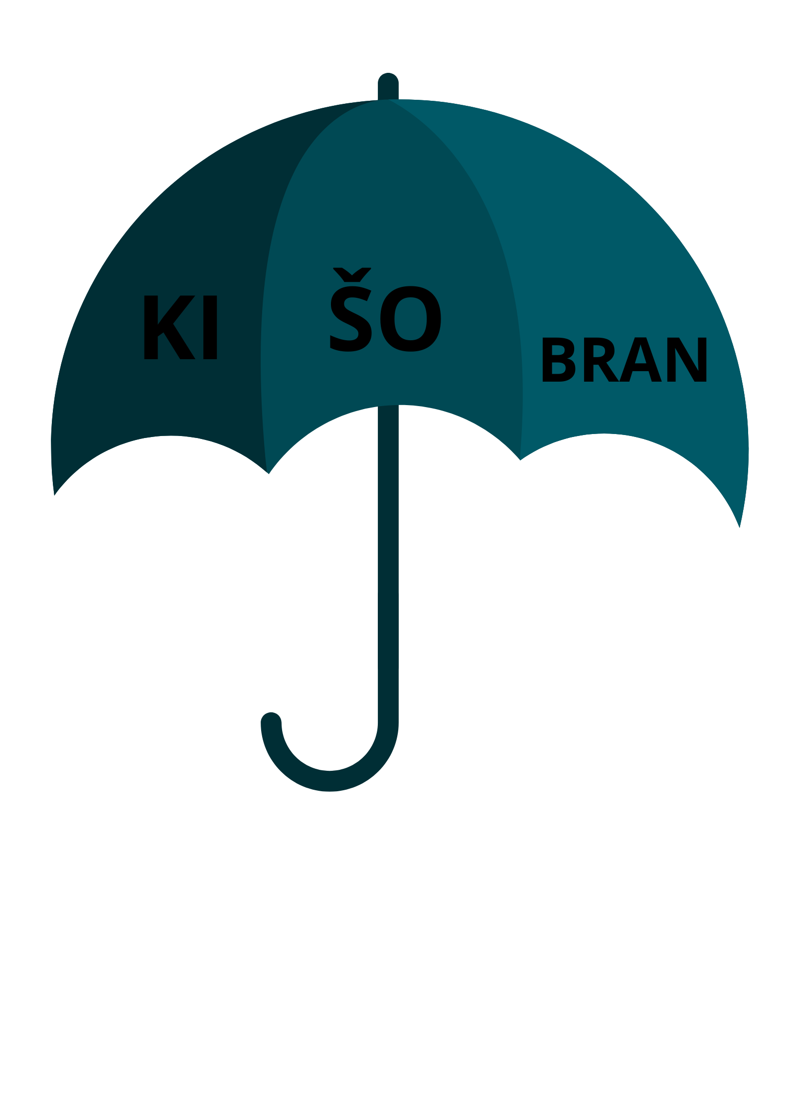
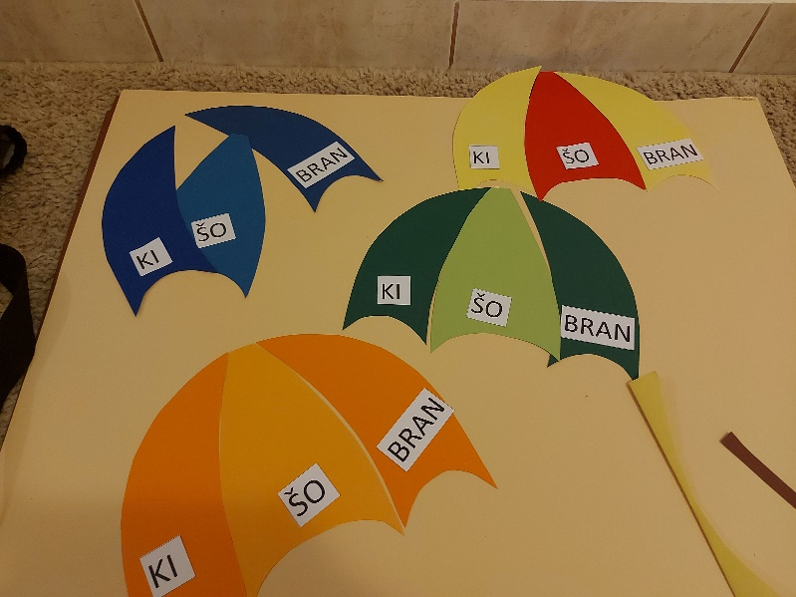

Prilog 2: pjesma

KIŠOBRANI
Mladen Kušec
Tek tri kapi sitne kiše
Tvrdi asfalt orosiše…
I gle čuda iznenada
Usred grada kao cvijeće
Na suhoj grani
Rascvali se kišobrani
Ljuljaju se u sto boja
Žuta, plava iznad glava
Poput gljiva nekih živih
Šeću s nama ulicama…

